
Secretariaat: Florizoone Jef, Hofeinde 76, 2350 Vosselaar tel 014/61 23 89 bank rek BE17 4057 0289 0121

Uitstap “Geel, zo gek nog niet!”
Gids Eddie Niesten
Zondag 14 juni 2026

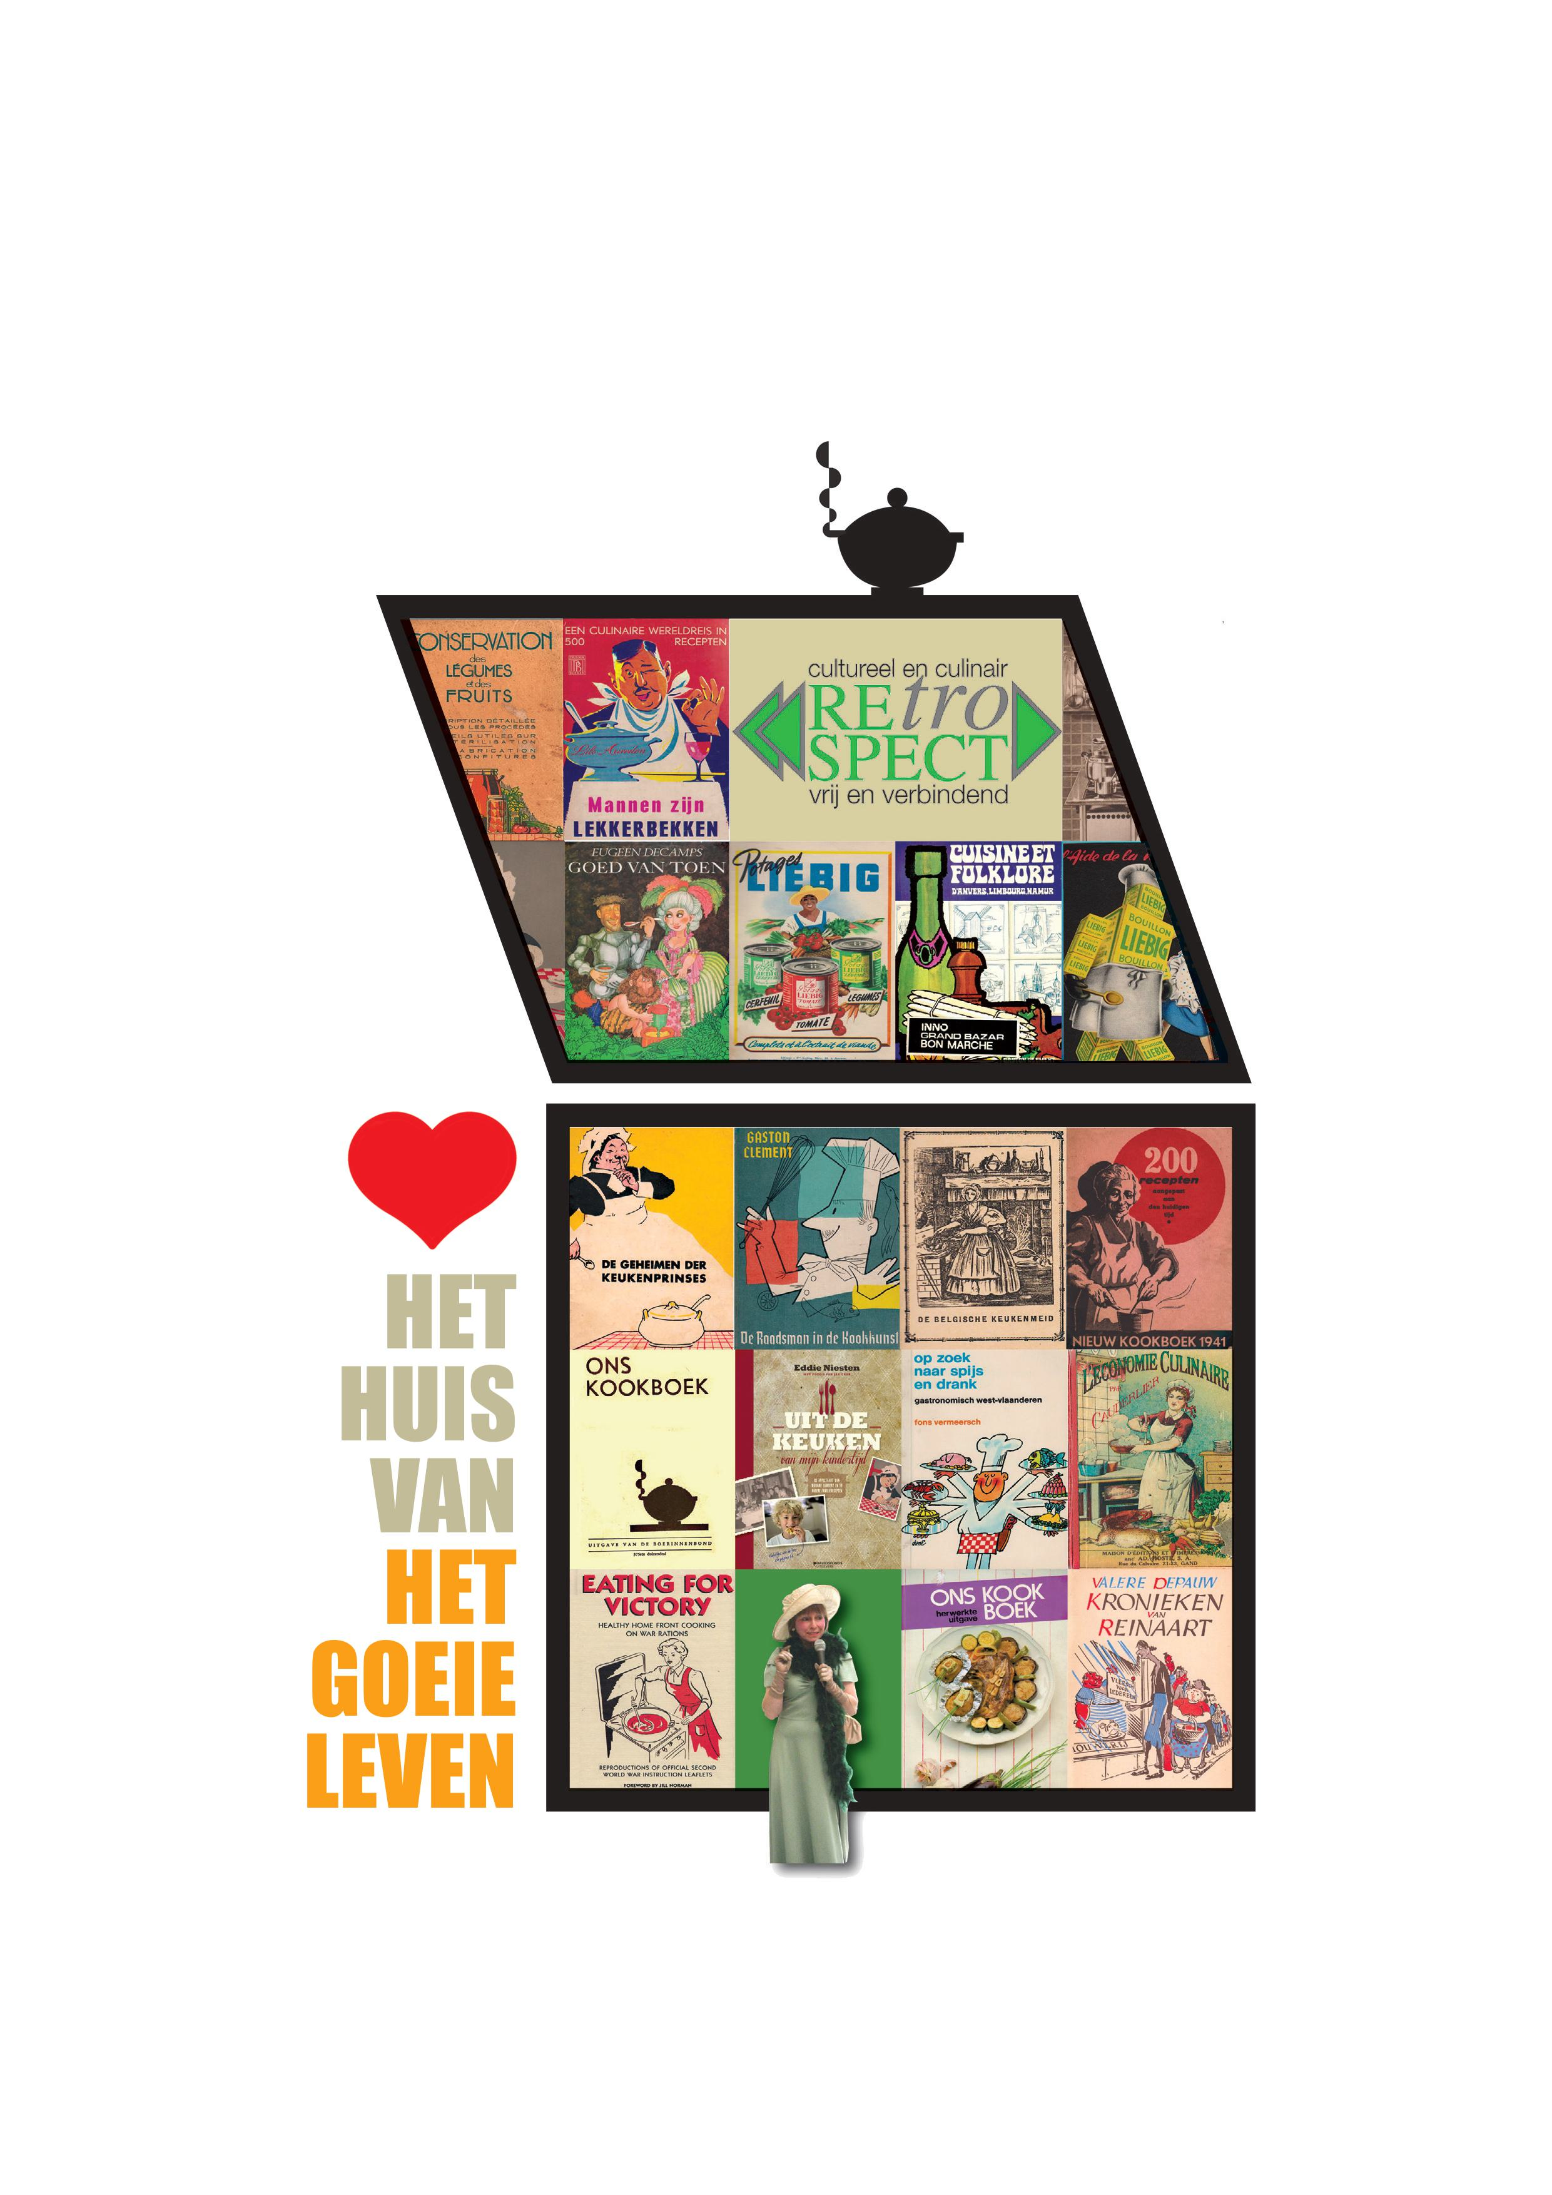
Beste leden en sympathisanten,

Geel is een stad met heel wat facetten. Eddie Niesten laat ons kennis maken met “Het huis van het goeie leven”, we maken een retrowandeling en eindigen de dag “op Ierse wijze”. (de wandeling zal max. 5km bedragen en bestaat uit twee delen).

Lunchen doen we bij “Pita Geel” waar we kunnen kiezen uit 4 gerechten: wok kip / stoofvlees / vegetarische lasagna / koninginnehapje. Gelieve jouw keuze vooraf door te geven.

We delen een auto en rijden samen naar Geel (CC. De Werft – Werft 32)
Na ontvangst met koffie begint ons programma met een bezoek aan “het huis van het goeie leven” en een retrowandeling. Na de lunch vatten we het tweede deel van de wandeling aan, eindigen doen we “op Ierse wijze”.

Wat zit er allemaal in de prijs? Koffie en taart bij aankomst, de gids, lunch en een drankje als afsluiting van de dag.

De zon is besteld, dus graag tot Geel!

Waar? Verzamelen aan De Moer (Sint Jozefstraat 45 - Vosselaar)
Wanneer? 14 juni 09u (vertrek 09u15 stipt)
Prijs? Davidsfonds leden € 43 – Niet leden € 53
Inschrijven? U kan inschrijven en betalen via de inschrijvingspagina van de nieuwsbrief (maar stuur dan ook een mail met uw keuze van lunch per mail) of door een mail te sturen naar ingrid.poets@telenet.be met de namen van de deelnemers, de keuze van lunchgerecht en door storting van het verschuldigde bedrag op BE17 4057 0289 0121 van Davidsfonds Vosselaar met vermelding “uitstap Geel”. Het aantal plaatsen is beperkt.

Bij vragen of problemen met de inschrijving neem contact op met Ingrid Poets via het nummer 0486 83 77 67.

